动态应用程序虚拟化
将传统的应用程序转换为虚拟化的应用程序，从而在不需要进行安装的情况下，与本地操作系统、中间件、插件、以及其它应用程序进行无缝通信。
从用户的角度来看，虚拟化的应用程序必须能够和实际安装的应用程序提供相同的界面和功能。正如同传统应用程序在进行企业部署之间要进行相应准备工作一样，虚拟化的应用程序在发布之前也需要一定的准备工作，但准备过程更加简单且相关工具更加强大。Microsoft Application Virtualization (App-V) 提供了客户需要的所有功能，从而创建出能够满足业务需求的虚拟化应用程序。
Microsoft Application Virtualization Sequencer 是一个基于向导的工具，它可以将Windows 应用程序打包并进行虚拟化，以便通过App-V 基础架构或第三方的软件分发系统实时提供给用户。在App-V 4.5 版本中，我们为Sequencer 组件添加了新的功能，包括新增了Dynamic Suite Composition 功能，并可以创建MSI 格式的文件来安装虚拟化应用程序。按照如下步骤，Sequencer 组件可以对上千个应用程序进行虚拟化操作：
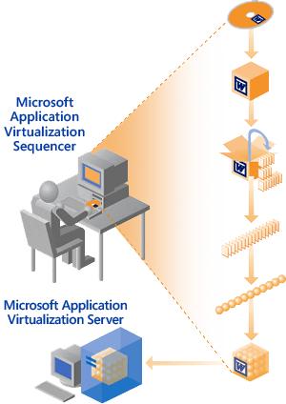 | - 创建虚拟化应用程序的运行时环境，即“virtual bubble”: Sequencer 将在应用程序安装与执行的过程中监控并记录应用程序与操作系统之间的互操作，然后再分析都有哪些操作系统组件是该应用程序所依赖的，包括一些特定的DLL 文件版本。利用这些信息，Sequencer 将会创建一个虚拟化的应用程序包。  - 准备应用程序包，以便将其以数据流的形式按需分配：Sequencer 将层级化的文件系统数据转换为App-V 中优化的多媒体文件格式。企业的IT 部门如果需要为数千名用户提供数百个应用程序的支持，则可以利用脚本来加快新应用程序序列化的过程，并对现有应用程序实现动态更新，最终实现应用程序的快速部署及使用。  - 将现有应用程序包转换为虚拟化应用程序，而不需要对现有的程序包进行重新配置：MSI 文件中重新打包的应用程序可以在Sequencer 中运行，使得这些程序包在进行虚拟化的时候不需要重新编写代码或重新配置。通过自动检测文件类型关联，Sequencer 可以简化最终用户对应用程序的使用。IT 部门现有的程序包制作团队仍可以继续关注MSI、Installshield、以及其它打包方法中的核心技术，而不需要将他们的全部精力转换到如何进行序列化上。此外，App-V Sequence 现在还可以创建基于MSI Installer 的虚拟化应用程序。  - 显示每一个应用程序的日志及信息，包括更新历史，这将有助于对序列化的过程进行管理。
Dynamic Suite Composition (DSC)是App-V 4.5 中提供的新功能，它可以灵活的控制虚拟化应用程序间的交互。管理员如果希望对虚拟化环境进行整合，并简单、快速的实现管理，则可以使用Dynamic Suite Composition 功能，该功能可以从主应用程序中单独对中间件应用程序进行序列化以及管理。通过减少中间件的冗余，从而减少了程序包的大小，例如很多Web 应用程序都需要与同一个虚拟化的Java Runtime Environment (JRE)进行通信。这种“多对一”的功能可以显著减少对虚拟化中间件组件进行升级时的成本和工作量，同时还可以轻松部署并管理带有多个插件的应用程序，从而加强了对插件的管理。
使用Dynamic Suite Composition 功能，虚拟化应用程序彼此间可以互相通信；中间件、插件等资源可以实现共享或者组合到同一个虚拟化环境中。
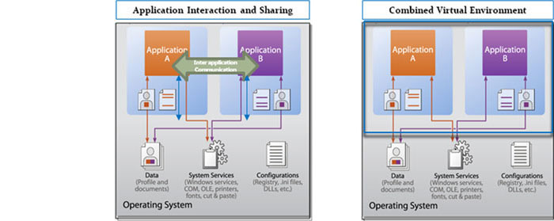
独立的虚拟化环境，应用程序独立运行且无法通信或共享资源。
